概要设计说明书

1引言 2
1.1编写目的 2
1.2背景 2
1.3定义 2
1.4参考资料 2
2总体设计 2
2.1需求规定 2
2.2运行环境 2
2.3基本设计概念和处理流程 3
2.4结构 3
2.5功能器求与程序的关系 3
2.6人工处理过程 3
2.7尚未问决的问题 3
3接口设计 3
3.1用户接口 3
3.2外部接口 3
3.3内部接口 4
4运行设计 4
4.1运行模块组合 4
4.2运行控制 4
4.3运行时间 4
5系统数据结构设计 4
5.1逻辑结构设计要点 4
5.2物理结构设计要点 4
5.3数据结构与程序的关系 4
6系统出错处理设计 5
6.1出错信息 5
6.2补救措施 5
6.3系统维护设计 5

概要设计说明书

1引言

1.1编写目的
本阶段的主要任务是在用户的需求分析阶段的基础上，对应用系统做概要设计，为在需求分析阶段得到的目标应用确定一个合理的Web应用系统的体系结构。包括合理地划分组成系统的模块、模块间的调用关系及模块间的接口，并且为Web应用系统提供所用的数据结构。同时为下一阶段的详细设计做参考。
本项目的读者是项目设计和项目编码人员。

1.2背景
A.待开发软件名称：Habit
B.项目提出者：朱泓宇
开发者： 朱泓宇，孙书伟，鲍琪
用户：所有互联网用户
实现该软件的计算中心或计算机网络：万维网
C.该软件系统同其他机构的基本的相互来往关系：部署在阿里云服务器。

1.3定义
 | 定义
NodeJs | 是一个基于 Chrome V8 引擎的 JavaScript 运行环境
Mongoose | NodeJs上用来连接MongoDB的
NoSql | 非关系型数据库
MongoDB | 一种非关系型数据库

1.4参考资料
[1]《软件工程事务》刘学俊李继芳 刘汉中 编著 浙江大学出版社
[2]概要设计说明书（GB8567——88）

2总体设计

2.1需求规定
A.主要输入：基本数据设定、添加用户、注册信息、个人资料信息、习惯信息、心得信息都会被输入到数据库中保存
B.主要输出：个人资料信息、习惯信息、心得信息展示

2.2运行环境
硬件支持：
- 无特殊硬件支持需要，推荐内存512MB以上，cpu2.0Ghz以上。
软件支持：
- 操作系统：推荐Windows XP、Android4.0、ios9以上操作系统
- 浏览器：使用IE10以上浏览器，推荐Chrome浏览器

2.3基本设计概念和处理流程
主要功能模块的流程图，如下：
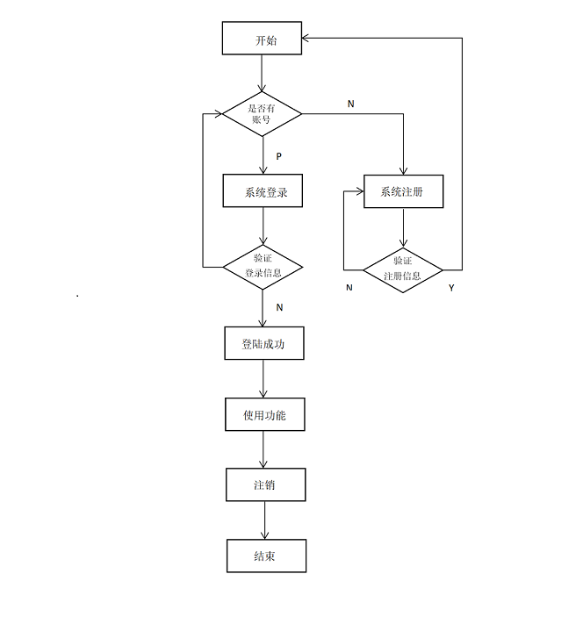

2.4结构
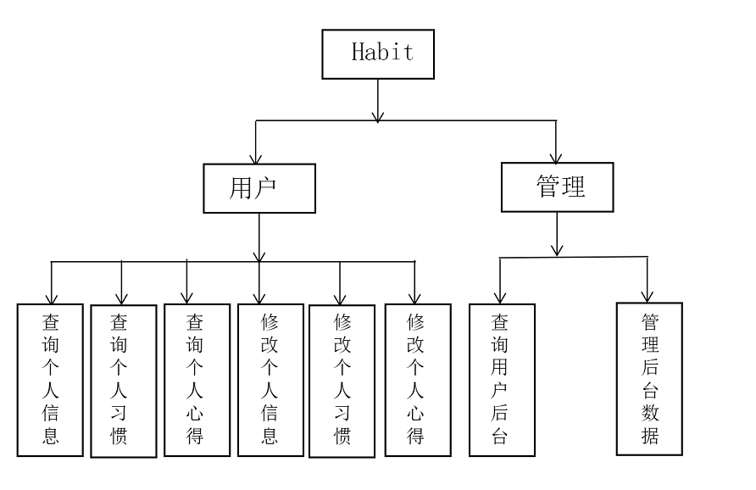

2.5功能器求与程序的关系
本条用一张如下的矩阵图说明各项功能需求的实现同各块程序的分配关系：
 | 用户 | 管理员
个人信息管理 | √ | √
习惯信息管理 | √ | √
心得信息管理 | √ | √
用户信息管理 |  | √
系统信息管理 |  | √

2.6人工处理过程
用户需要通过浏览器登录网站使用。

2.7尚未解决的问题
页面设计、响应式布局以及系统优化。

3接口设计

3.1用户接口
命令 | 语法 | 信息正确 | 信息错误
返回 | 点击 | 返回上个界面 | 无
跳转 | 点击 | 跳转到其他页面 | 无
提交 | 点击 | 实现命令 | 提交失败，返回当前界面
修改 | 点击 | 修改数据 | 无
删除 | 点击 | 删除数据 | 无

3.2外部接口
软件、硬件 | 键盘 | 鼠标
主模块 | 连接 | 连接
管理模块 | 连接 | 连接

3.3内部接口
内部接口通过mongoose与NoSql类型数据库MongoDB连接。

4运行设计

4.1运行模块组合
- 用户：主要是查看并修改个人信息、习惯信息、心得信息等模块，都涉及到数据库的调用。
- 管理员：主要是基本数据设定、添加删除用户。

4.2运行控制
该系统的主要输入设备是键盘和鼠标，输出主要是显示器输出。
通过键盘输入修改或添加个人信息、习惯信息、心得信息，鼠标点击按钮跳转各页面和各功能。

4.3运行时间
响应时间：
- 华东地区：0.5s以内
- 其他地区：0.5s-2s内
更新处理时间：0.5s内
数据的更换和传送时间：1s内

5系统数据结构设计

5.1逻辑结构设计要点
Habit共建立了如下的几个数据表
用户个人信息表
描述 | 字段名 | 数据类型 | 默认值
用户名 | username | String | 无
密码 | password | String | 无
邮箱 | email | String | “”
昵称 | name | String | “新用户”
介绍 | describtion | String | “”
生日 | birthday | String | “”
用户习惯信息表
描述 | 字段名 | 数据类型 | 默认值
用户名 | user | String | “”
习惯名 | name | String | 无
开始时间 | startdate | String | “”
背景颜色 | color | String | 无
习惯简介 | describe | String | 无
用户心得信息表
描述 | 字段名 | 数据类型 | 默认值
用户名 | user | String | “”
标题 | title | String | “”
内容 | content | String | “”
发表日期 | date | String | “”

5.2物理结构设计要点
由客户端输入的信息存入服务端的数据库中，访问方式根据操作人员而定

5.3数据结构与程序的关系
系统的数据结构由NoSql实现，如find语句、remove语句。

6系统出错处理设计

6.1出错信息
在用户使用错误的数据或访问没有权限的数据以及在用户操作非法时，系统会给出相应的警告提示。

6.2补救措施
由于服务器有镜像备份，代码在GitHub上托管，故在系统出错后也可以回复，并且依靠日志文件使系统再启动。就算系统崩溃用户数据也不会丢失或遭到破坏。但有可能占用更多的数据存储空间。

6.3系统维护设计
由于系统较小没有外加维护模块，因为维护工作比较简单。系统更新通过git clone获得新代码。

